《漏洞利用及渗透测试基础》实验报告
姓名：谢小珂 学号：2310422 班级：1069

实验名称：
IDE反汇编实验

实验要求：
根据第二章示例2-1，在XP环境下进行VC6反汇编调试，熟悉函数调用、栈帧切换、CALL和RET指令等汇编语言实现，将call语句执行过程中的EIP变化、ESP、EBP变化等状态进行记录，解释变化的主要原因。

实验过程：
1. 进入VC反汇编
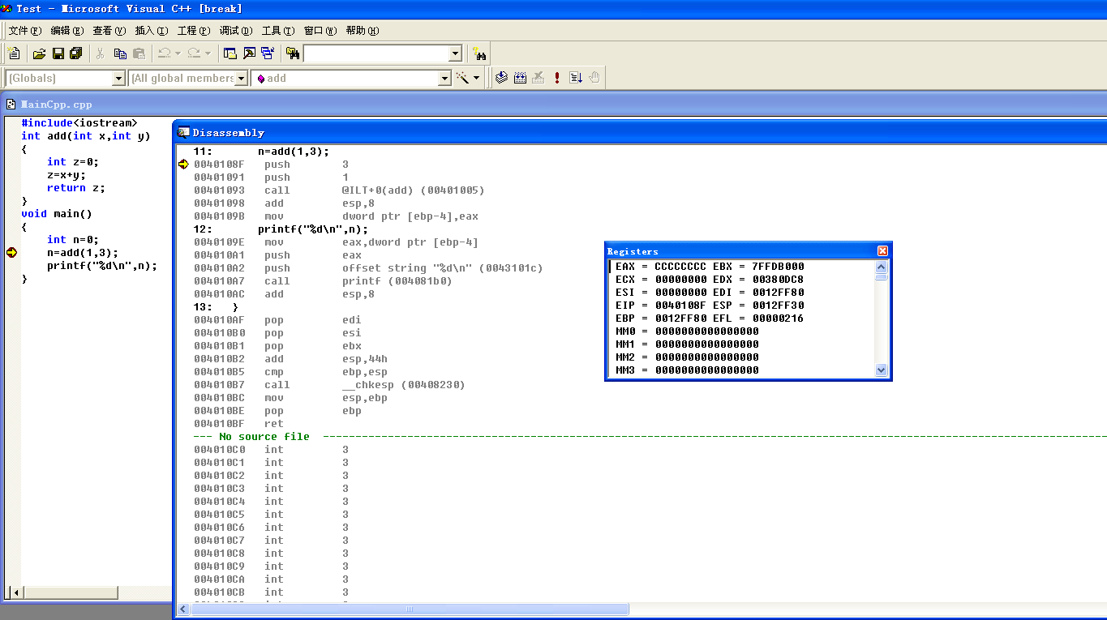
在调用 add函数之前，栈指针（ESP）的值逐渐减小，从0012FF30降低到0012FF2C，表明栈帧正在向低地址方向扩展，即在函数调用前，栈指针会向下移动，为局部变量和函数参数分配空间。

2. 观察add函数调用前后语句
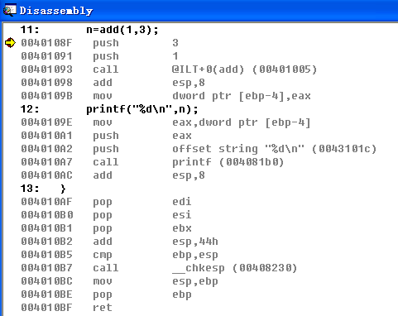
进入 add 函数后，参数从右向左依次压入栈中。在此期间，指令指针寄存器（EIP）中存储的下一条指令地址逐步递增，而栈指针寄存器（ESP）的值则不断减小，表明栈帧向低地址方向扩展。当执行到 call 指令时，发生了两个关键操作：首先，当前 EIP 中的值（即返回地址）被压入栈中，导致 ESP 的值减小；其次，程序跳转到 call 指令所指定的目标地址，即 add 函数的入口地址，此时 EIP 寄存器的值更新为 add 函数的起始地址，程序开始执行 add 函数内部的代码。

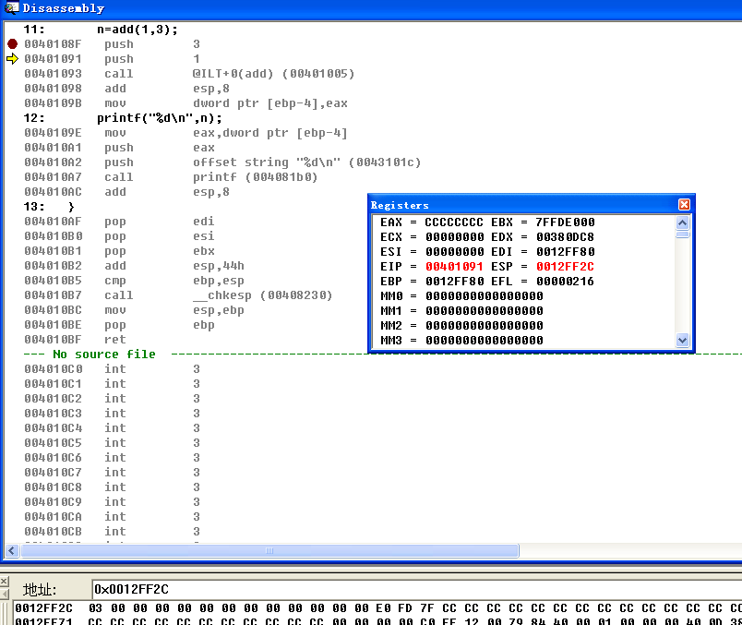

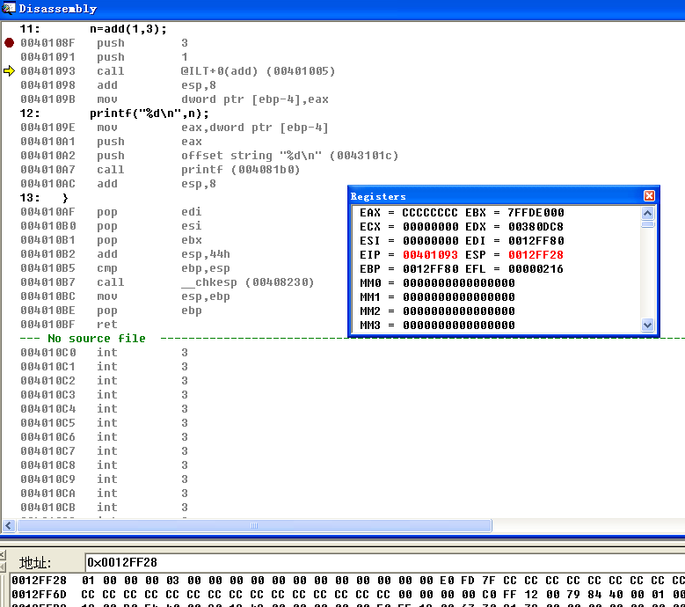

如图变化所示，3 和 1 依次入栈，ESP 不断减小至 0012FF28。
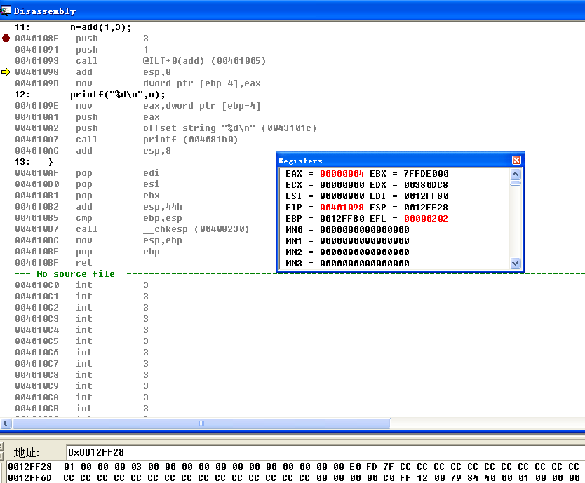
运行完 call 之后,ESP 与之前相同。
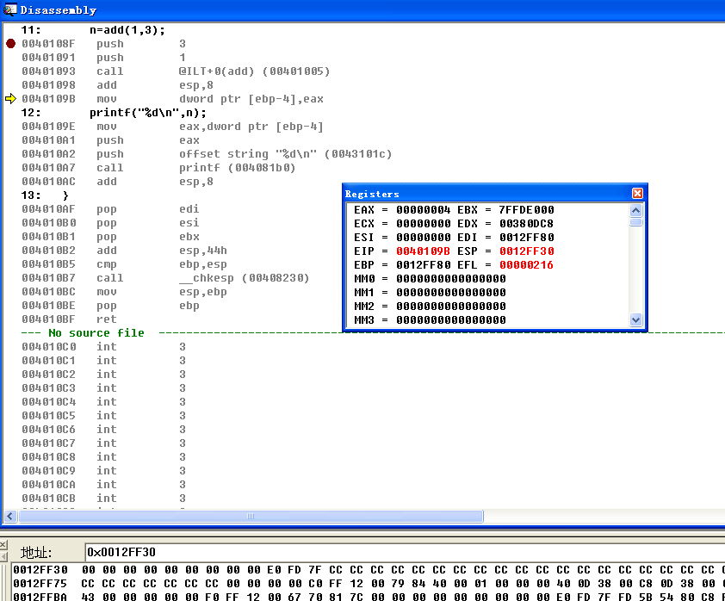
在 add 函数调用结束后，栈指针（ESP）恢复到调用前的状态，即增加回 0012FF30，表明栈帧已完全释放。此时，eax 寄存器中存储了函数返回值 4，该值随后被赋给变量 n，从而完成了整个函数调用的过程。
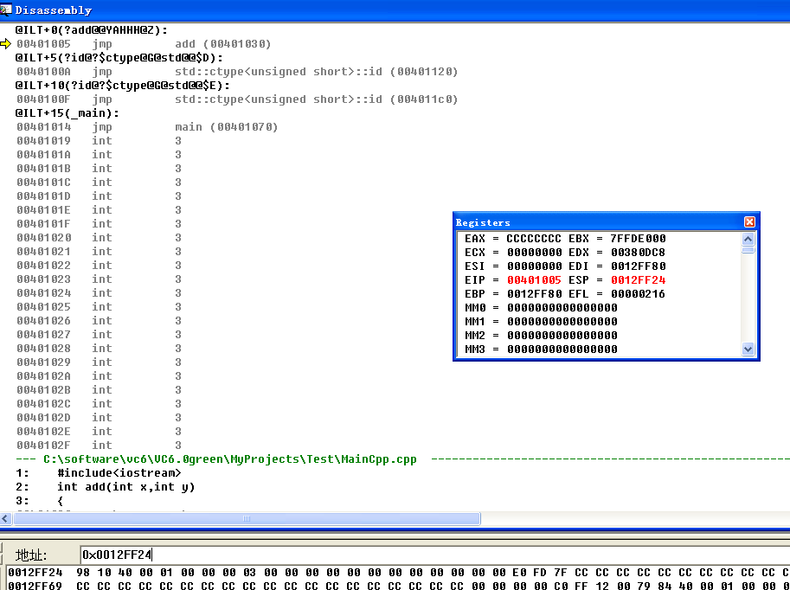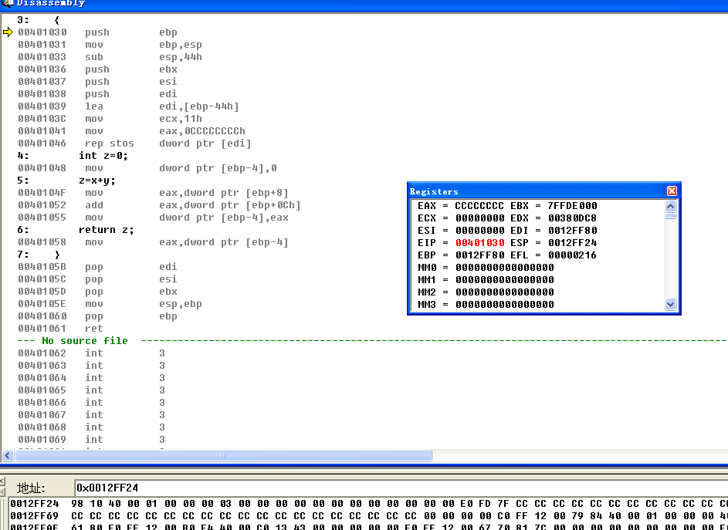
恰好是 add 函数运行完要返回的地址，进行 call 的返回地址入栈和代码区跳转。

- add函数内部栈帧切换等关键汇编代码
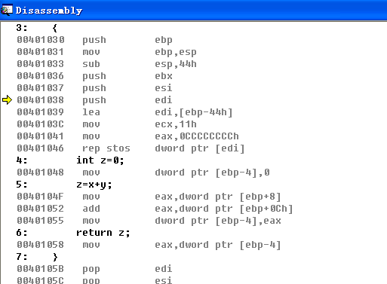
在栈帧切换过程中，首先将当前基址指针寄存器（EBP）的值压入栈中，以保存调用函数的栈帧起点。

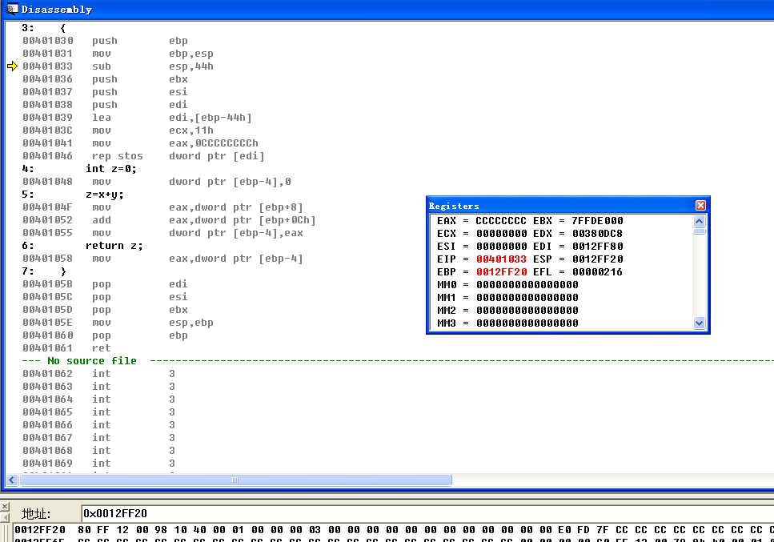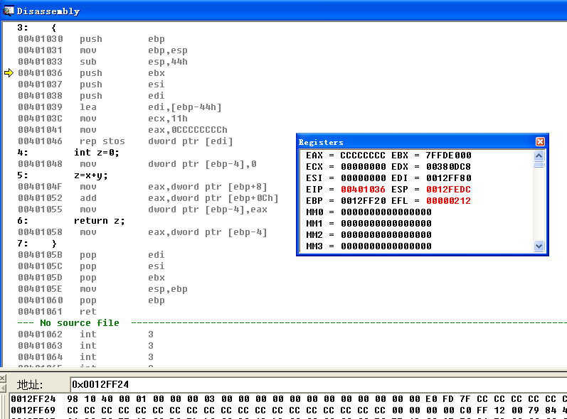

mov指令将栈指针寄存器（ESP）的值赋给 EBP，使其指向当前函数的栈帧基址，栈顶指针（ESP）向上移动，并将其值减去44h，从而为局部变量和临时数据分配足够的栈空间，完成了栈帧的切换。

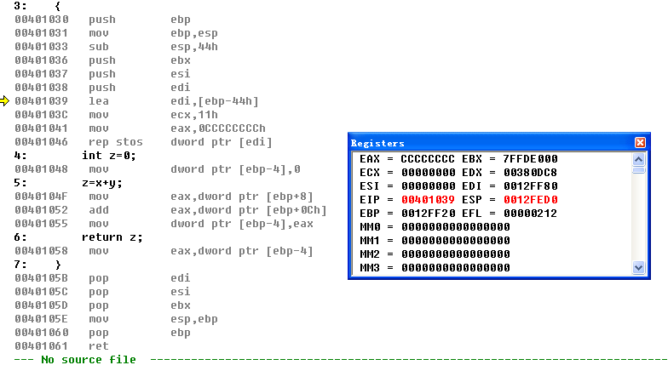

在栈帧切换过程中，栈指针（ESP）的值不断减小，栈顶向低地址方向移动，总共提高了 44h的空间。接下来的四行代码执行初始化操作：首先，ecx 寄存器作为计数寄存器，被设置为 11，用于后续的循环操作。然后，通过 mov 指令将 0 赋值给 [ebp-4]，即栈帧中偏移量为 -4 的位置，完成对局部变量的初始化。
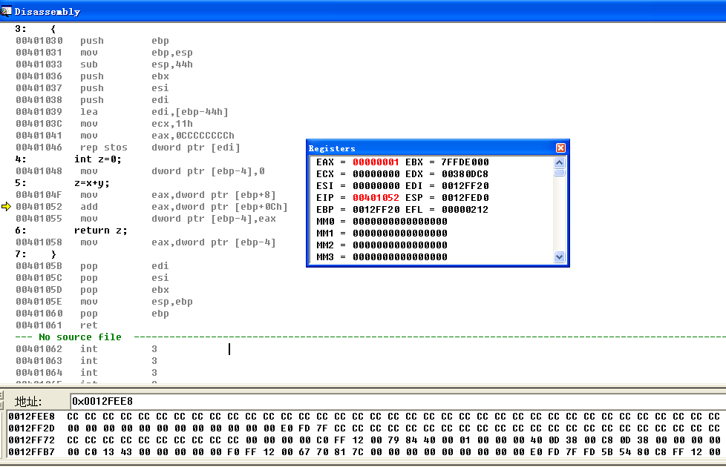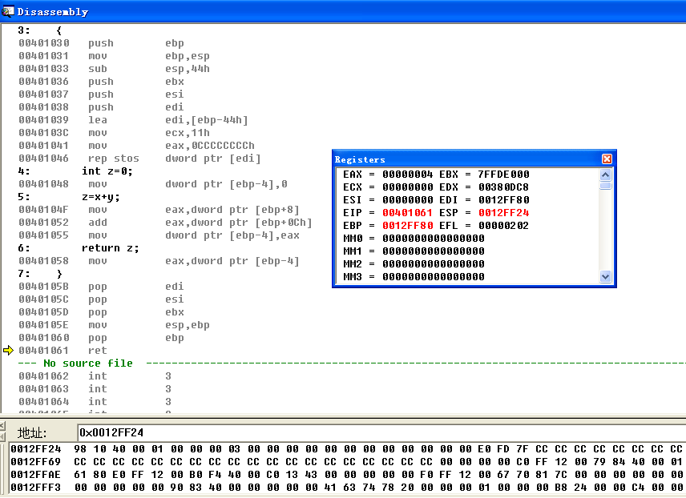

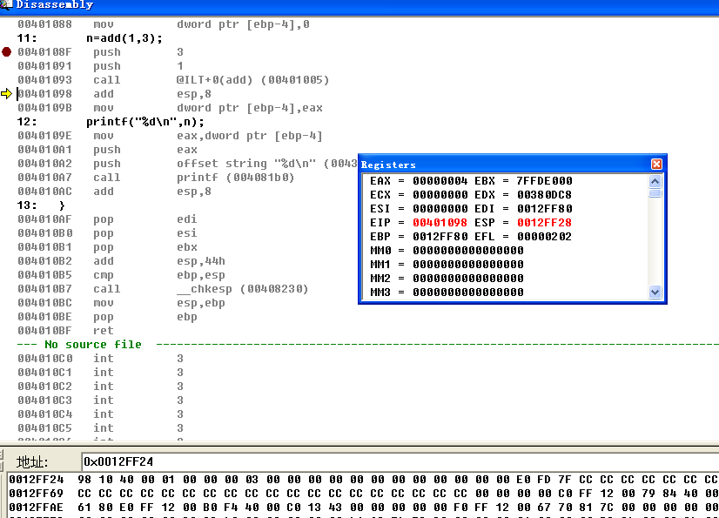
在函数调用结束时，栈顶指针（ESP）指向主函数的返回地址。返回值被存储在 EAX 寄存器中，随后之前压入栈的数据依次出栈，完成栈帧的清理。接着，通过 mov 指令将 EBP 的值赋给 ESP，从而清空 add 函数的栈帧。之后，EBP 出栈，恢复为调用函数的栈帧基址。执行 ret 指令时，返回地址被加载到指令指针寄存器（EIP）中，程序控制流跳转回主函数。在主函数中，栈顶指针（ESP）增加 8，恢复到调用前的状态，完成整个函数调用的栈帧恢复和返回流程。

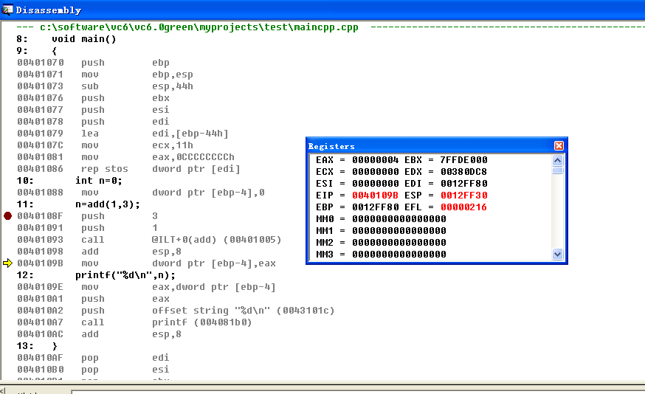

心得体会：

1.通过实验，掌握了RET指令的用法；RET指令实际就是执行了Pop EIP，即将栈顶的返回地址弹出并加载到指令指针寄存器（EIP）中，从而完成函数调用后的返回操作。
2. 常用汇编指令的功能：
add指令用于执行加法操作，将两个操作数相加并将结果存储在目标操作数中。
sub 指令用于执行减法操作，将第二个操作数从第一个操作数中减去，并将结果存储在目标操作数中。
mov 指令用于将源操作数的值赋值给目标操作数，完成数据的传递。
ebp 寄存器通常用于指向当前栈帧的基址，ebp+ 偏移量与函数参数相关，而 ebp- 偏移量则与局部变量相关。
call 指令用于函数调用，它会将当前指令指针（EIP）的值（即返回地址）压入栈中，并跳转到目标函数的入口地址。

3. EIP 寄存器存储了下一条要执行的指令地址。在程序执行过程中，EIP 的值会随着指令的执行逐步递增。当遇到 call 指令时，当前 EIP 的值（即返回地址）会被压入栈中保存，同时 EIP 更新为目标函数的入口地址，实现程序的跳转。函数返回时，RET 指令会将之前保存的返回地址重新加载到 EIP 中，使程序继续从调用点之后执行。

4. ecx 寄存器通常用作计数寄存器，尤其在循环操作中扮演重要角色。它常用于存储循环次数，配合 loop 指令实现循环控制。例如，在 for 循环或 while 循环的汇编实现中，ecx 会被初始化为循环次数，并在每次循环迭代后递减，直到 ecx 为 0 时循环结束。这种机制使得 ecx 成为处理重复任务的关键寄存器。

通过本次实验，我不仅加深了对汇编指令的理解，还掌握了函数调用、栈帧切换以及程序控制流跳转的具体实现机制。这些知识为我进一步学习底层编程和漏洞分析奠定了坚实的基础。

